Budownictwo w 1 kwartale 2025 r.
W 1 kwartale 2025 r. oddano do użytkowania o 2,6% więcej nowych budynków niemieszkalnych w skali roku
⇩ 5,1%
Spadek liczby mieszkań
oddanych do użytkowania
w porównaniu z analogicznym okresem ub. roku

W 1 kwartale 2025 r. spadła, w skali roku, liczba mieszkań oddanych do użytkowania oraz mieszkań, których budowę rozpoczęto
i na których budowę wydano pozwolenia.
Wzrosty odnotowano natomiast w zakresie budownictwa niemieszkalnego.

Efekty rzeczowe budownictwa mieszkaniowego
W 1 kwartale 2025 r. powierzchnia mieszkań oddanych do użytkowania spadła o 5,4% w skali roku
W pierwszych trzech miesiącach 2025 r. oddano do użytkowania 45,9 tys. mieszkań, tj. o 2,5 tys. mniej niż w analogicznym okresie poprzedniego roku. Ich powierzchnia użytkowa wyniosła 4,2 mln m² (o 238,7 tys. m² mniej niż rok wcześniej).
Przeciętna powierzchnia użytkowa nowo oddanych mieszkań ukształtowała się na poziomie 90,6 m² (w 1 kwartale 2024 r. – 91,0 m²), przy czym w budynkach jednorodzinnych było to 128,7 m², a w wielorodzinnych 50,7 m².
Dane w ujęciu bezwzględnym w układzie terytorialnym wskazują, że najwięcej nowych mieszkań wybudowano w województwach: mazowieckim (21,2% ogółu mieszkań), dolnośląskim (9,9%) i wielkopolskim (9,8%). Najmniejszy był natomiast odsetek mieszkań w województwie opolskim (1,4%) oraz świętokrzyskim (2,2%). Wskaźnik nasilenia budownictwa mieszkaniowego, wyrażony liczbą mieszkań oddanych do użytkowania w przeliczeniu na 1 tys. ludności, wyniósł dla Polski 1,2 (spadek o 0,1 w porównaniu z analogicznym okresem poprzedniego roku). Największe wartości zanotowano w województwach: mazowieckim (1,8), dolnośląskim (1,6) i pomorskim (1,5), najmniejsze natomiast w: opolskim (0,7) oraz kujawsko-pomorskim i śląskim (po 0,8).
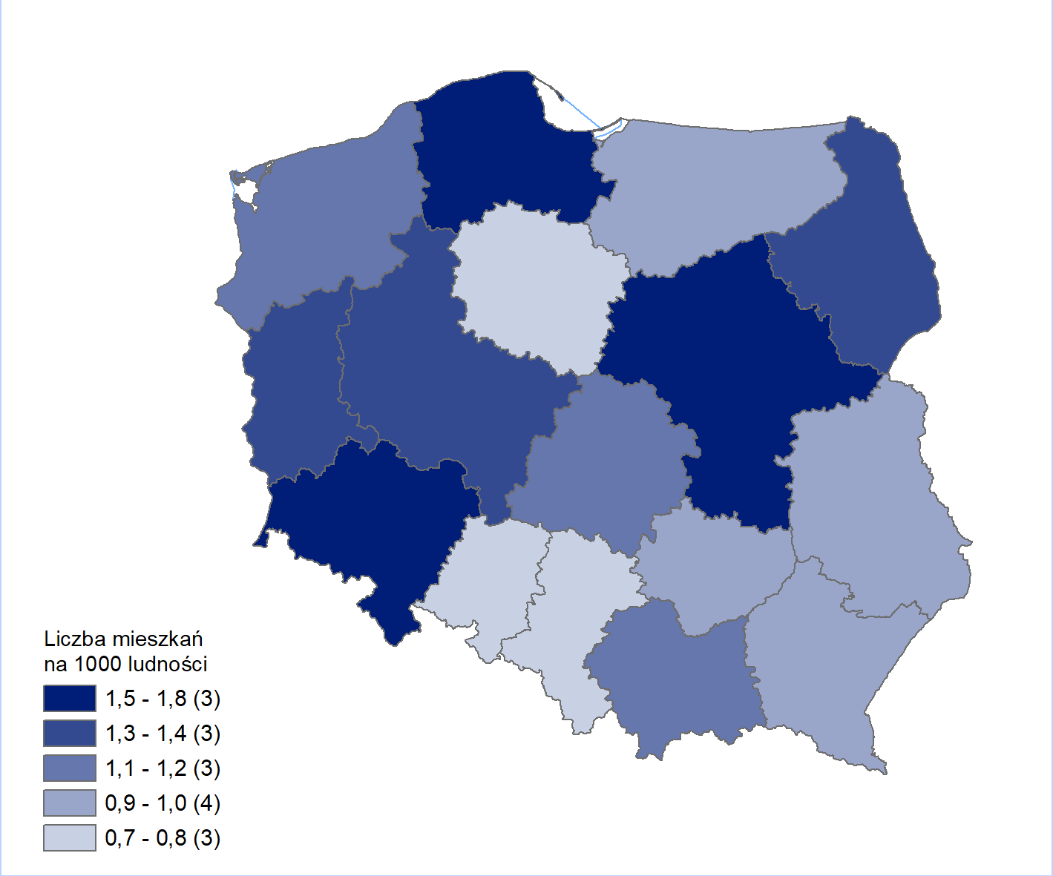
Mapa 1. Mieszkania oddane do użytkowania w 1 kwartale 2025 r. w przeliczeniu
na 1 tys. ludności

W 1 kwartale 2025 r. deweloperzy wybudowali 60,3% wszystkich nowo oddanych mieszkań, a inwestorzy indywidualni 36,9% - podane udziały utrzymały się na poziomie zbliżonym do notowanych rok wcześniej. Pozostałe mieszkania zostały zrealizowane w spółdzielczej, komunalnej, społecznej czynszowej i zakładowej formie budownictwa.
Tablica 1. Mieszkania oddane do użytkowania w 1 kwartale 2025 r. według form budownictwa
Formy budownictwa  a ― w liczbach  bezwzględnych  b ― 1 kw. 2024 = 100 |  | Mieszkania | Izby |  | Powierzchnia użytkowa  mieszkań w m²
 |  | Mieszkania | ogółem | przeciętnie na  1 mieszkanie | ogółem | przeciętna  1 mieszkania
OGÓŁEM | a | 45925 | 174 425 | 3,8 | 4 161 911 | 90,6
OGÓŁEM | b | 94,9 | 94,6 | 100,0 | 94,6 | 99,6
Indywidualne | a | 16 927 | 90 208 | 5,3 | 2 394 575 | 141,5
Indywidualne | b | 93,7 | 93,1 | 98,1 | 93,3 | 99,6
Przeznaczone na  sprzedaż lub wynajem | a | 27 713 | 81 071 | 2,9 | 1 705 373 | 61,5
Przeznaczone na  sprzedaż lub wynajem | b | 94,8 | 95,8 | 100,0 | 95,8 | 101,0
w tym na wynajem | a | 182 | . | . | 10 361 | 56,9
w tym na wynajem | b | 79,5 | . | . | 71,6 | 90,0
Spółdzielcze | a | 204 | 535 | 2,6 | 10 114 | 49,6
Spółdzielcze | b | 364,3 | 376,8 | 104,0 | 365,7 | 100,4
Komunalne | a | 302 | 766 | 2,5 | 13 635 | 45,1
Komunalne | b | 71,4 | 74,2 | 104,2 | 69,6 | 97,4
Społeczne czynszowe | a | 740 | 1 796 | 2,4 | 37 127 | 50,2
Społeczne czynszowe | b | 121,1 | 107,9 | 88,9 | 116,9 | 96,5
Zakładowe | a | 39 | 49 | 1,3 | 1 087 | 27,9
Zakładowe | b | . | . | . | . | .
Kropka ( . ) – oznacza: brak informacji, konieczność zachowania tajemnicy statystycznej lub wypełnienie
pozycji jest niemożliwe albo niecelowe.

Największe udziały budownictwa przeznaczonego na sprzedaż lub wynajem odnotowano w województwach: mazowieckim, dolnośląskim i pomorskim (odpowiednio: 73,0%, 69,1% i 68,4%), natomiast - z przeznaczeniem na własne potrzeby - w województwach: kujawsko-pomorskim (55,5%) oraz świętokrzyskim (53,9%) i podkarpackim (51,9%).
Udział mieszkań oddanych do użytkowania wyposażonych w urządzenia sanitarno-techniczne kształtował się następująco:
- wodociąg z sieci posiadało 94,2% mieszkań;
- kanalizację z odprowadzeniem do sieci – 78,8%;
- gaz z sieci – 31,4%;
- ciepłą wodę z elektrociepłowni, ciepłowni lub kotłowni osiedlowej – 36,3%;
- centralną sieć grzewczą – 36,4%.
W 1 kwartale 2025 r. przekazano do eksploatacji 21,2 tys. nowych budynków mieszkalnych, wśród których budynki jednorodzinne stanowiły 97,6%. Dominującą metodą ich wznoszenia była technologia tradycyjna udoskonalona, którą zastosowano w ponad 98% ogółu nowo wybudowanych budynków mieszkalnych.
Liczba nowych budynków mieszkalnych oddanych do użytkowania w 1 kwartale 2025 r. spadła o 2,4% w skali roku
Tablica 2. Nowe budynki mieszkalne oddane do użytkowania w 1 kwartale 2025 r. według
rodzajów budynków i technologii wznoszenia
Wyszczególnienie | Budynki | Mieszkania | Przeciętna powierzchnia użytkowa mieszkań  w m² | Przeciętny czas trwania  budowy  w miesiącach
OGÓŁEM | 21 240 | 45 357 | 90,6 | 44,5
Rodzaj budynku
Jednorodzinny | 20 729 | 23 205 | 128,8 | 52,6
Wielorodzinny | 511 | 22 152 | 50,7 | 25,0
Technologia wznoszenia
Tradycyjna udoskonalona | 20 879 | 39 391 | 96,2 | 46,3
Monolityczna | 65 | 5 299 | 51,8 | 25,8
Wielkopłytowa | 4 | 147 | 50,1 | 31,1
Wielkoblokowa | 6 | 208 | 50,5 | 17,0
Konstrukcji drewnianych | 285 | 288 | 98,2 | 35,0
Inne | 1 | 24 | 42,2 | 14,0

Biorąc pod uwagę liczbę kondygnacji, najwięcej wybudowano budynków dwukondygnacyjnych (62,7%) i jednokondygnacyjnych (32,3%), w których znalazło się odpowiednio 34,5% i 15,4% ogółu mieszkań oddanych do użytkowania w 1 kwartale 2025 r. Z kolei w budynkach o trzech i więcej kondygnacjach (5,0% nowych budynków) zlokalizowano 50,1% mieszkań.
Przeciętny czas trwania budowy (liczony od daty jej rozpoczęcia do terminu oddania budynku do użytkowania) nowego budynku mieszkalnego przekazanego do eksploatacji w 1 kwartale 2025 r. wyniósł 44,5 miesiąca. Budynki wielorodzinne wznoszono w czasie ponad dwukrotnie krótszym niż jednorodzinne.
Mieszkania, których budowę rozpoczęto
Liczba mieszkań, których budowę rozpoczęto oraz mieszkań, na których budowę wydano pozwolenia spadła w skali roku odpowiednio o 7,3% i o 9,8%
W 1 kwartale 2025 r. rozpoczęto budowę 55,7 tys. mieszkań, tj. o 7,3% mniej niż przed rokiem. Mieszkania realizowane z przeznaczeniem na sprzedaż lub wynajem stanowiły 65,6% ogółu, a mieszkania w budownictwie indywidualnym 32,2%. Pozostałą część, czyli nieco ponad 2%, stanowiły mieszkania: spółdzielcze, komunalne, społeczne czynszowe i zakładowe.
Mieszkania, na których budowę wydano pozwolenia
W analizowanym okresie wydano pozwolenia na budowę 63,1 tys. mieszkań o łącznej po-wierzchni użytkowej 5,4 mln m², tj. odpowiednio o 9,8% i 2,9% mniej w porównaniu z analogicznym okresem 2024 r. Ponad 98% tych mieszkań powstanie w nowych budynkach mieszkalnych, a pozostałe w nowych budynkach niemieszkalnych, zbiorowego zamieszkania oraz w rozbudowywanych i przebudowywanych budynkach mieszkalnych i niemieszkalnych. Na nowe budynki wielorodzinne (3,7% ogółu) przypadać będzie 54,4% lokali mieszkalnych.
Prognozowana w oparciu o wydane pozwolenia średnia powierzchnia mieszkań w budynkach jednorodzinnych wyniesie 124,0 m², w wielorodzinnych natomiast 53,6 m².
Miejscowe plany zagospodarowania przestrzennego były podstawą wydania pozwoleń na budowę dla 60,4% nowych budynków mieszkalnych.

Tablica 3. Nowe budynki mieszkalne, na których budowę wydano pozwolenia w 1 kwartale 2025 r.
Wyszczególnienie | Pozwolenia | Budynki⁵ | Mieszkania | Powierzchnia użytkowa  mieszkań w m²
 |  |  |  | ogółem | przeciętna  1 mieszkania
OGÓŁEM | 20 510 | 25 648 | 61 922 | 5 305 357 | 85,7
Jednorodzinne | 20 048 | 24 692 | 28 222 | 3 499 410 | 124,0
Wielorodzinne | 462 | 956 | 33 700 | 1 805 947 | 53,6
Biorąc pod uwagę strukturę liczby mieszkań, na których budowę wydano pozwolenia, według form budownictwa, największe udziały odnotowano dla budownictwa na sprzedaż lub wynajem (65,9%) oraz indywidualnego (29,0%).
Efekty rzeczowe budownictwa niemieszkalnego
Łączna powierzchnia budynków niemieszkalnych oddanych do użytkowania utrzymała się na poziomie zbliżonym do zaobserwowanego rok wcześniej

W 1 kwartale 2025 r. przekazano do eksploatacji 4,9 tys. nowych oraz rozbudowano 534 budynki niemieszkalne (odpowiednio o 2,6% i o 1,3% więcej niż w analogicznym okresie poprzedniego roku). Łączna powierzchnia użytkowa nowych i rozbudowanych budynków niemieszkalnych nie zmieniła się znacząco w porównaniu z 1 kwartałem 2024 r. (wzrost o 0,3%) i wyniosła 3,5 mln m². W strukturze powierzchni budynków oddanych do użytkowania przeważały budynki przemysłowe i magazynowe (53,8%), pozostałe budynki niemieszkalne (18,9%) oraz budynki handlowo-usługowe (9,9%).
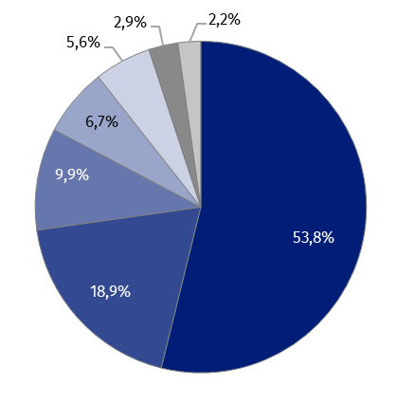
Wykres 1. Struktura powierzchni użytkowej budynków niemieszkalnych oddanych do
użytkowania w 1 kwartale 2025 r.
- budynki przemysłowe i magazynowe (PKOB 125)
- pozostałe budynki niemieszkalne (PKOB 127)
- budynki handlowo-usługowe (PKOB 123)
- hotele i budynki zakwaterowania turystycznego (PKOB 121)
- ogólnodostępne obiekty kulturalne, budynki o charakterze edukacyjnym, budynki szpitali i zakładów opieki medycznej oraz budynki kultury fizycznej (PKOB 126)
- budynki biurowe (PKOB 122)
- budynki transportu i łączności (PKOB 124)

W porównaniu z 1 kwartałem 2024 r. powierzchnia użytkowa budynków niemieszkalnych przekazanych do eksploatacji wzrosła w przypadku hoteli i budynków zakwaterowania turystycznego (o 122,0%) oraz pozostałych budynków niemieszkalnych (o 11,7%). Największe ogólne powierzchnie budynków niemieszkalnych odnotowano w województwach: mazowieckim (609,4 tys. m²), dolnośląskim (395,1 tys. m²), wielkopolskim (383,0 tys. m²) i śląskim (378,3 tys. m²), najmniejsze w: świętokrzyskim (57,8 tys. m²), opolskim (60,5 tys. m²), warmińsko-mazurskim (108,8 tys. m²) i lubuskim (111,5 tys. m²). Największy wzrost powierzchni w skali roku obserwowano w województwach: łódzkim (o 82,1%), warmińsko-mazurskim (o 60,6%) i dolnośląskim (o 41,7%).
Wykres 2. Powierzchnia użytkowa budynków niemieszkalnych oddanych do użytkowania
w 1 kwartale 2025 r. według województw
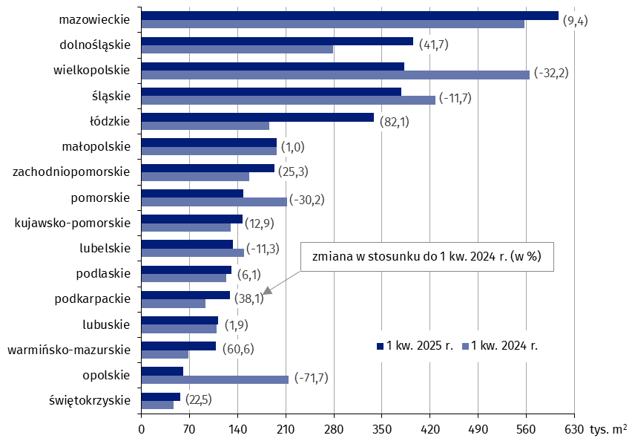

Budynki biurowe
W Polsce 54,2% powierzchni użytkowej budynków biurowych przekazanych do eksploatacji przypadło na województwa: dolnośląskie, mazowieckie, łódzkie i śląskie
W 1 kwartale 2025 r. oddano do użytkowania 109 nowych (o 9,9% mniej niż w analogicznym okresie 2024 r.) oraz rozbudowano 16 budynków biurowych (o 30,4% mniej). Powierzchnia użytkowa nowych budynków wyniosła 97,2 tys. m² (wzrost o 1,0%), natomiast rozbudowanych 3,2 tys. m² (spadek o 61,2%). Największy udział w łącznej powierzchni miały województwa: dolnośląskie (18,1% wartości krajowej), mazowieckie (13,1%), łódzkie (11,7%) i śląskie (11,3%), a najmniejszy warmińsko-mazurskie (0,04%) i podlaskie (0,3%).
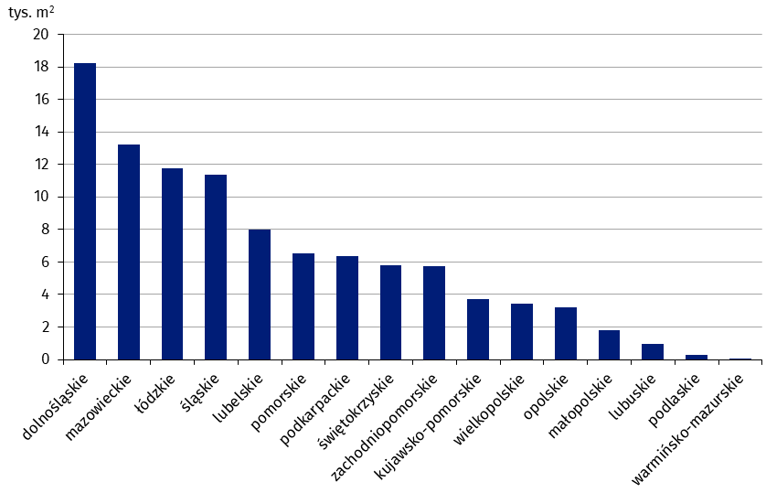
Wykres 3. Powierzchnia użytkowa budynków biurowych oddanych do użytkowania
w 1 kwartale 2025 r. według województw

Budynki handlowo-usługowe
W 1 kwartale 2025 r. oddano
do użytkowania o 4,7% mniej
nowych budynków handlowo-usługowych w skali roku
W omawianym okresie przekazano do eksploatacji 487 nowych budynków handlowo-usługowych (o 4,7% mniej niż rok wcześniej), a liczba rozbudowanych obiektów była mniejsza o 6,5% i wyniosła 101 budynków. Powierzchnia użytkowa nowych budynków osiągnęła wartość 311,2 tys. m² (spadek o 3,4% w porównaniu z 1 kwartałem 2024 r.), natomiast rozbudowanych 39,3 tys. m² (wzrost o 32,4%). Największą powierzchnię oddano do użytkowania w województwie mazowieckim (19,3% udziału w kraju), a najmniejszą w opolskim (1,3%).
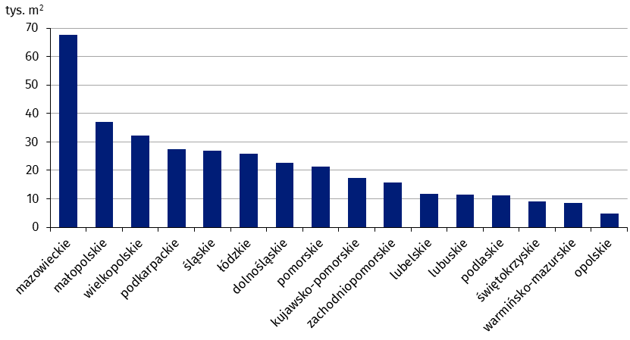
Wykres 4. Powierzchnia użytkowa budynków handlowo-usługowych oddanych do
użytkowania w 1 kwartale 2025 r. według województw

Budynki przemysłowe
Liczba przekazanych do eksploatacji nowych budynków przemysłowych wzrosła o 2,8% w stosunku do 1 kwartału 2024 r.
W pierwszych trzech miesiącach 2025 r. oddano do użytkowania 219 nowych oraz rozbudowano 66 budynków przemysłowych (wzrost odpowiednio o 2,8% i o 11,9% w porównaniu z analogicznym okresem 2024 r.). Powierzchnia użytkowa nowych budynków wyniosła 742,5 tys. m² i była mniejsza w skali roku o 4,1%, natomiast rozbudowanych wzrosła o 23,9% i wyniosła 90,7 tys. m². Największe udziały w ogólnej powierzchni budynków przemysłowych zanotowano w województwach: łódzkim (19,3%), wielkopolskim (16,8%), mazowieckim i śląskim (po 15,9%) oraz dolnośląskim (14,0%), a najmniejsze w: świętokrzyskim (0,4%), lubuskim (0,5%) oraz lubelskim (0,7%).
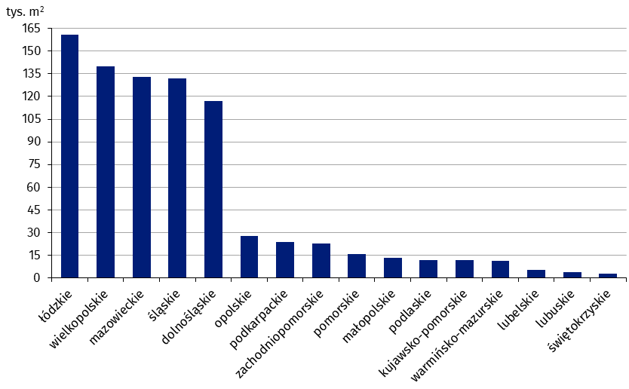
Wykres 5. Powierzchnia użytkowa budynków przemysłowych oddanych do użytkowania
w 1 kwartale 2025 r. według województw

Budynki magazynowe
W 1 kwartale 2025 r. liczba oddanych do użytkowania nowych budynków magazynowych wzrosła o 2,6% w skali roku
W analizowanym okresie oddano 559 nowych oraz rozbudowano 52 budynki magazynowe (odpowiednio o 2,6% oraz o 4,0% więcej niż przed rokiem). Powierzchnia użytkowa nowych budynków tego typu wyniosła 1,0 mln m² (spadek o 4,8%), natomiast rozbudowanych 55,1 tys. m² (spadek o 27,9%). Największą łączną powierzchnię odnotowano w województwach: dolnośląskim (17,1% udziału w kraju), mazowieckim (14,4%), śląskim (12,0%) i wielkopolskim (10,1%), a najmniejszą w opolskim (1,0%) i świętokrzyskim (1,1%).
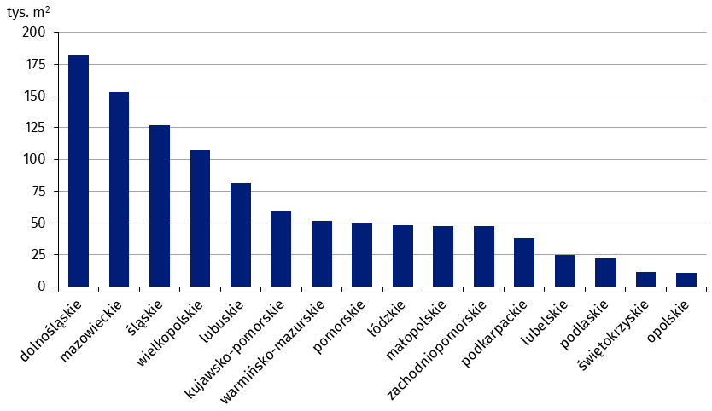
Wykres 6. Powierzchnia użytkowa budynków magazynowych oddanych do użytkowania
w 1 kwartale 2025 r. według województw

Budynki gospodarstw rolnych
Liczba przekazanych do eksploatacji w 1 kwartale 2025 r. nowych budynków gospodarstw rolnych wzrosła o 5,6% w skali roku
W 1 kwartale 2025 r. wybudowano 1,5 tys. nowych (o 5,6% więcej niż rok wcześniej) i rozbudowano 145 budynków gospodarstw rolnych (wzrost o 7,4%). Powierzchnia użytkowa nowych budynków wyniosła 557,6 tys. m² (o 10,1% więcej niż w analogicznym okresie 2024 r.), natomiast rozbudowanych 53,4 tys. m² (wzrost o 63,4%). Największe udziały w łącznej powierzchni zaobserwowano w województwach: mazowieckim (25,4%), łódzkim i podlaskim (po 12,6%), a najmniejsze w: zachodniopomorskim i podkarpackim (po 0,9%), a także opolskim (1,0%)
i śląskim (1,1%).
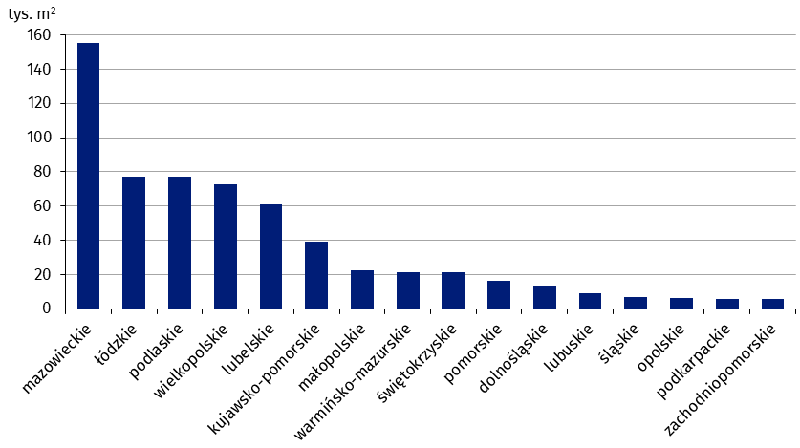
Wykres 7. Powierzchnia użytkowa budynków gospodarstw rolnych oddanych do użytkowania w 1 kwartale 2025 r. według województw

Pozwolenia na budowę nowych budynków niemieszkalnych
Powierzchnia budynków przemysłowych i magazynowych miała największy udział w planowanej do wybudowania powierzchni niemieszkalnej
W 1 kwartale 2025 r. wydano pozwolenia na budowę 6,8 tys. nowych budynków niemieszkalnych o łącznej powierzchni użytkowej 4,0 mln m², co w skali roku oznaczało wzrosty odpowiednio o 5,7% i o 2,1%. Dla 52,5% tych budynków podstawę wydania pozwoleń stanowiły miejscowe plany zagospodarowania przestrzennego. W strukturze powierzchni użytkowej dominowały budynki przemysłowe i magazynowe (41,7%) oraz pozostałe budynki niemieszkalne (23,3%).
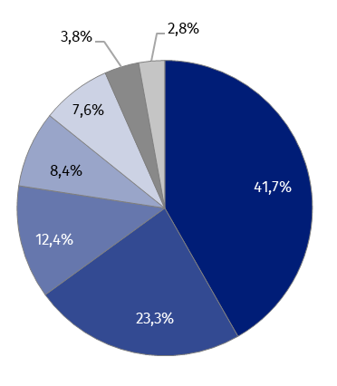
Wykres 8. Struktura powierzchni użytkowej nowych budynków niemieszkalnych, na których budowę wydano pozwolenia w 1 kwartale 2025 r.
- budynki przemysłowe i magazynowe (PKOB 125)
- pozostałe budynki niemieszkalne (PKOB 127)
- budynki handlowo-usługowe (PKOB 123)
- hotele i budynki zakwaterowania turystycznego (PKOB 121)
- ogólnodostępne obiekty kulturalne, budynki o charakterze edukacyjnym, budynki szpitali i zakładów opieki medycznej oraz budynki kultury fizycznej (PKOB 126)
- budynki biurowe (PKOB 122)
- budynki transportu i łączności (PKOB 124)

W skali roku wzrost planowanej do wybudowania powierzchni zaobserwowano w przypadku: budynków transportu i łączności (o 88,9%); hoteli i budynków zakwaterowania turystycznego (o 23,2%); pozostałych budynków niemieszkalnych (o 20,9%); ogólnodostępnych obiektów kulturalnych, budynków o charakterze edukacyjnym, budynków szpitali i zakładów opieki medycznej oraz budynków kultury fizycznej (o 6,7%), a także budynków biurowych (o 0,9%). Spadek wystąpił w grupie PKOB budynki handlowo-usługowe (o 15,3%) oraz budynki przemysłowe i magazynowe (o 7,0%).
W oparciu o wydane w 1 kwartale 2025 r. pozwolenia należy oczekiwać, że największa powierzchnia nowych budynków niemieszkalnych powstanie w województwach: mazowieckim (632,0 tys. m²), dolnośląskim (434,0 tys. m²), śląskim (406,2 tys. m²) oraz wielkopolskim (371,2 tys. m²), a najmniejsza w opolskim (72,6 tys. m²) i warmińsko-mazurskim (120,7 tys. m²). Największy w skali roku wzrost planowanej do wybudowania powierzchni notowano w województwach: świętokrzyskim (o 260,2%), dolnośląskim (o 70,4%) oraz podkarpackim (o 67,4%).
Wykres 9. Powierzchnia użytkowa nowych budynków niemieszkalnych, na których budowę
wydano pozwolenia w 1 kwartale 2025 r. według województw
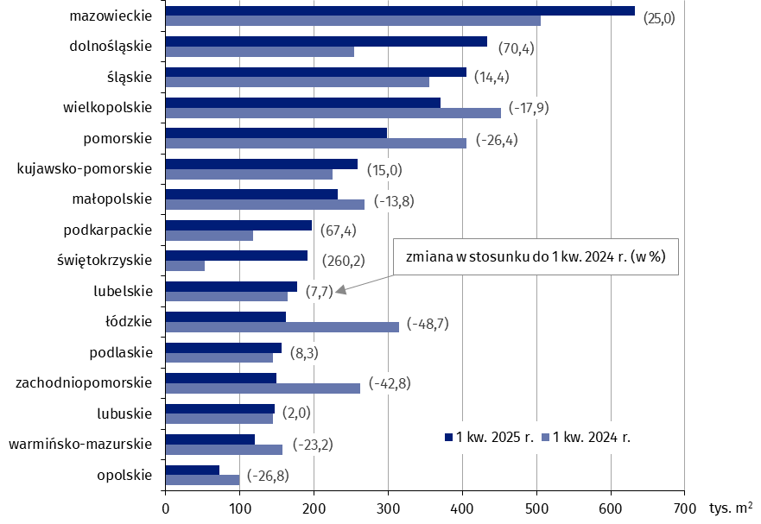

W 1 kwartale 2025 r. wydano 7,8 tys. pozwoleń na budowę nowych obiektów inżynierii lądowej i wodnej (spadek o 10,7% w porównaniu z analogicznym okresem poprzedniego roku), w tym 53,5% na podstawie miejscowych planów zagospodarowania przestrzennego.

W przypadku cytowania danych Głównego Urzędu Statystycznego prosimy o zamieszczenie informacji: „Źródło danych GUS”, a w przypadku publikowania obliczeń dokonanych na danych opublikowanych przez GUS prosimy o zamieszczenie informacji: „Opracowanie własne na podstawie danych GUS”.
Opracowanie merytoryczne:  Urząd Statystyczny w Lublinie  Dyrektor dr Krzysztof Markowski  Tel: 695 255 301 | Rozpowszechnianie:  Wydział Współpracy z Mediami  Tel. komórkowy: +48 695 255 032  Tel. stacjonarne: +48 22 608 38 04, +48 22 449 41 45, +48 22 608 30 09  e-mail: obslugaprasowa@stat.gov.pl

stat.gov.pl

@GUS_STAT

@GlownyUrzadStatystyczny

gus_stat

glownyurzadstatystycznygus

glownyurzadstatystyczny
Powiązane opracowania
Biuletyn Statystyczny
Sytuacja społeczno-gospodarcza kraju
Efekty działalności budowlanej
Budownictwo mieszkaniowe
Temat dostępny w bazach danych
Dziedzinowe Bazy Wiedzy
Bank Danych Lokalnych
Ważniejsze pojęcia dostępne w słowniku
Budynek oddany do użytkowania
Budynek mieszkalny oddany do użytkowania
Budynek niemieszkalny oddany do użytkowania
Mieszkania, których budowę rozpoczęto
Obiekty inżynierii lądowej i wodnej
Pozwolenie na budowę i zgłoszenie z projektem budowlanym
Powierzchnia użytkowa budynku

Dane wstępne; mogą ulec zmianie po opracowaniu danych ostatecznych.
Liczba ludności – stan na 30.06.2024 r.
Forma budownictwa - „przeznaczone na sprzedaż lub wynajem”.
Dane dotyczące liczby budynków odnoszą się do budynków oddanych w całości lub jako pierwsza część. W przypadku przeciętnego czasu budowy nowych budynków mieszkalnych, a także liczby i powierzchni użytkowej znajdujących się w nich mieszkań, ujęto również dane dotyczące budynków oddanych jako kolejna lub ostatnia część.
Łącznie ze zgłoszeniami z projektem budowlanym oraz uproszczoną procedurą dla budynków mieszkalnych jednorodzinnych.
Dane prezentowane są łącznie z budynkami mieszkalnymi jednorodzinnymi nieprzystosowanymi do stałego zamieszkania.
Pełna nazwa klasy PKOB brzmi: Zbiorniki, silosy i budynki magazynowe.

